《井陉县威州镇国土空间总体规划
(2021-2035年)》批后公告
《井陉县威州镇国土空间总体规划(2021-2035年)》已于2025年6月30日获井陉县人民政府批准(井政〔2025〕63号)。本规划以习近平新时代中国特色社会主义思想为指导，全面贯彻落实党的二十大和二十届三中全会精神，深入贯彻习近平总书记视察河北重要讲话精神，认真落实县委、县政府各项部署，完整、准确、全面贯彻新发展理念，统筹发展和安全，服务和融入新发展格局，提升空间治理现代化水平，编制本规划。
现将规划主要内容公布如下：
一、规划范围
本规划范围分为镇域和镇政府驻地两个层次。镇域为全部行政区范围，面积为77.94平方千米，包含下辖23个行政村。镇政府驻地规划范围面积约225.23公顷。
二、规划期限
规划基期年为2020年，规划期限为2021-2035年，近期至2025年，远景展望至2050年。
三、规划定位
按照《井陉县国土空间总体规划(2021-2035)》对威州镇的传导要求，以“富硒农业和特色水产养殖”为特色打造富硒、康养、旅游高地，河北省绿色矿山示范区。

四、规划目标
到2025年，搭建国土空间保护新格局，乡村振兴取得初步成果，农业产业链不断延长，镇政府驻地建设品质和服务配套不断提升，农村人居环境整治基本完成。
到2035年，全面形成集约高效、城乡融合的国土空间保护利用新格局，打造特色农业、现代旅游、新能源及传统产业转型融合发展的服务型城镇。
五、落实三区三线
坚持耕地保护优先，严格落实上位规划确定的耕地保有量和永久基本农田保护任务，全镇域耕地保有量不低于18.33万亩，其中永久基本农田保护面积不低于17.39万亩；严格落实上位规划确定的生态保护红线，全镇域生态保护红线不低于12.06平方千米；严格落实上位规划确定的城镇开发边界，全镇域城镇开发边界规模为2.67公顷。
六、落实主体功能区
落实上位规划传导要求，威州镇为重点生态功能区。应重点加强水源地保护，保护自然植被，提升水源涵养与水土保持功能。加大矿山整治和生态修复力度，推进造林绿化，湿地和草地保护修复等生态功能，提升“林草”质量。适度发展文化旅游、休闲度假、康复保健等生态休闲产业。
七、构建国土空间总体格局

规划构建“一核、一带、多点”的国土空间总体格局。
一核：威州镇政府驻地，为全镇综合服务中心，提升公共服务和服务功能；
一带：南北向的冶河生态发展轴。
多点：根据产业布局现状村庄发展基础条件，庄子头村作为东北部带动中心，南平望村作为东南部带动中心，威河西村作为西部带动中心，通过公路轴线作为连接，辐射周边村庄，带动经济发展。
八、划定国土空间规划分区
落实上位规划确定的规划分区，全镇域划分生态保护区、生态控制区、农田保护区、矿产能源发展区、城镇发展区、乡村发展区六类一级规划分区，城镇发展区细化为居住生活区、商业商务区、工业发展区等二级规划分区，乡村发展区细化为村庄建设区、一般农业区等二级规划分区。严格落实县级规划确定的各类约束性指标，以资源利用为主导方式，遵循农业、生态、建设空间统筹的基本原则，统筹安排各类用地。
九、优化空间布局
明确耕地保护主体责任，严格耕地用途管制，明确农业发展区域，培育区域特色鲜明、优势突出、乡域特色优势产业。强化自然保护地管理，加大林业资源保护力度，强化矿产资源利用。综合考虑人口规模、经济职能、辐射范围等因素，规划确定等级结构，即1个镇政府驻地（包括北岸、东街、西街、寨湾、南沟、东头），3个中心村（庄子头、威河西、南平望），14个基层村；严格控制城镇建设用地总量，规划全镇城镇建设用地270.88公顷，统筹划定村庄建设边界，合理确定镇域建设用地规模。
十、历史文化保护和风貌塑造
构建历史文化保护体系，加强文物保护单位保护，严格落实文物保护单位井陉古驿道、挂云山六壮士跳崖遗址、坡头古墓群、北岸墓群的保护范围和建设控制地带，推进非物质文化遗产保护。
山地田园风貌区应保护山体、控制开发，凸显“自然山体、自由村落”的布局特色，塑造绿色生态的山地村庄。
十一、基础设施和综合防灾
完善各类基础设施建设，提升基础设施保障能力和服务水平。优化镇路网布局，完善通村公路建设，加强镇政府驻地与各村的连通，通村公路与干线公路网的连通，提升乡村道路覆盖广度。补充乡村基础设施短板，建设污水收集处理系统，打造安全可靠电网，完善多源互补能源供应体系，提升信息基础设施服务水平，健全垃圾分类收运体系，明确自然灾害风险重点防控区域，划定洪涝等风险控制线，增强抵御灾害事故和处置突发事件能力，提高镇空间安全韧性。

十二、镇政府驻地
结合山水格局和地方文化特色，规划建设“绿野为基、青山为屏、碧水为脉、古今辉映”的山区特色小城镇。规划形成“两轴、多点”景观风貌系统。
“两轴”指沿110乡道、113乡道建设绿化带；
“多点”指在镇区建设中利用居住区中的闲置地和边角地块建设小型街头绿地，形成镇区中多个绿化点。
十三、规划传导和实施保障
对上位规划的落实。落实县国土空间总体规划确定的职能定位、耕地保有量、永久基本农田保护面积、生态保护红线面积、城镇开发边界扩展倍数等约束性指标，“三区三线”和重大基础设施、生态廊道等空间布局。
对详细规划传导。确定城镇编制单元3个，村庄规划编制纳入“通则式”村庄规划管理。依据河北省“通则式”村庄规划管理规定要求，制定威州镇“通则式”村庄规划管理规定，包括明确村庄建设边界以及“三区三线”自然灾害风险防控线、历史文化保护线和风貌特色等控制引导要求。
加强国土空间用途管制。严格依据乡镇国土空间总体规划，实施国土空间用途管制。依据国土空间规划分区，统筹全域、全类型、多层次自然资源要素，统筹存量和增量，加强镇村空间用途管制。

井陉县威州镇国土空间总体规划(2021-2035年) 03 国土空间控制线规划图
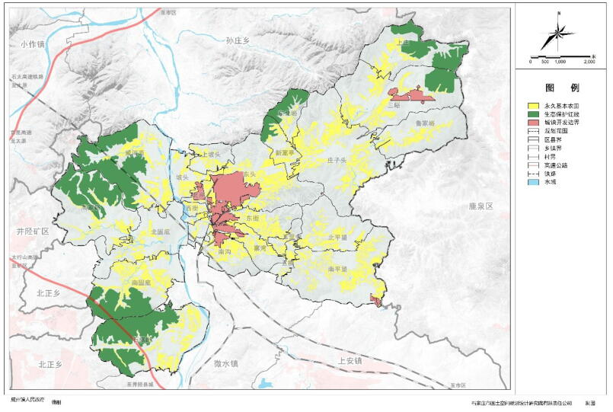
2025年10月

井陉县威州镇国土空间总体规划 (2021-2035年) 10 村庄布点规划图
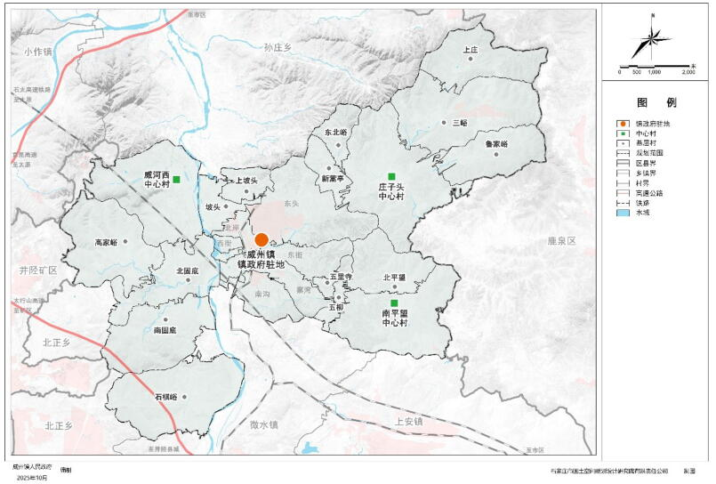

井陉县威州镇国土空间总体规划(2021-2035年) 15 国土空间规划分区图
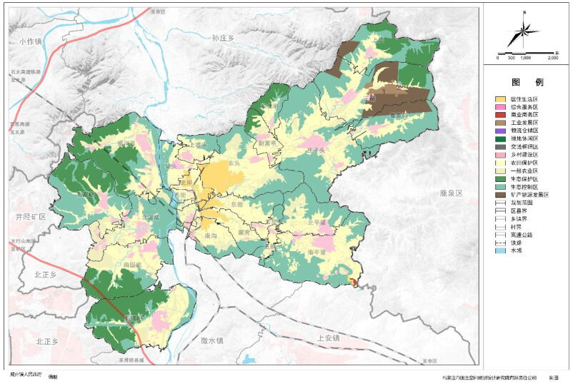
2025年10月

